新 书 推 荐

中文书名：《超级模特和布里洛盒子：当代艺术世界的幕后故事》
英文书名：THE SUPERMODEL AND THE BRILLO BOX: Back Stories from the Curious World of Contemporary Art
作 者：Don Thompson
出 版 社：Palgrave Macmillan
代理公司：Westwood/ANA
页 数：317页
出版时间：2014年5月
代理地区：中国大陆、台湾
审读资料：电子稿
类 型：大众社科

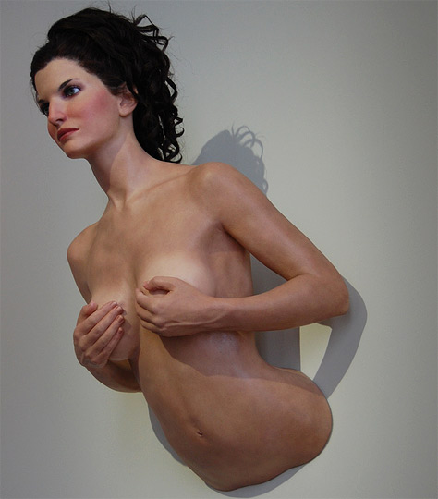
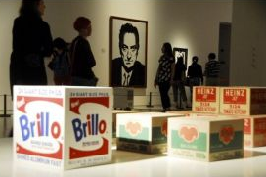

2013年9月29日-11月15日，名为“安迪·沃霍尔：十五分钟的永恒”的展览在中央美术学院美术馆进行，这是一次以安迪·沃霍尔为主题的展览，展出作品包括他最著名的《玛丽莲·梦露》、《金宝罐头汤》以及本书中提到的《布里洛盒子》（The Brillo Box）——安迪·沃霍尔对布里洛公司生产的洗衣粉包装盒的仿制品。

笔者慕名前往参观。在浏览完所有作品后，最真实的感受是：展厅里的所有物品都以艺术之名展出，可是似乎所有这些“艺术品”又都在宣告“艺术的终结”。同时，也非常好奇，一件完全仿制于洗衣粉包装盒的“艺术品”（仅用料不同，一为纸盒，一为木板盒），何以能卖出高达70万美元的价格。

所有这些疑惑在看见唐·汤普森的书时，多少看到了破解的希望。艺术早已不再是纯粹的艺术创作，在商业侵蚀下，早已与各类经销商、代理商、拍卖商之间形成了复杂的食物链。对于普通读者，这是一本具有揭秘性质的读物；对于有经济实力的读者，这也许是一类最佳投资指南。

内容简介：
艺术源于热情与欲望，但也与品牌相关，与艺术背后的故事相关，与金钱和社会地位的关系相关，有时还与名人相关。

2008年，唐·汤普森创作了《疯狂经济学：让一条鲨鱼身价过亿的学问》（The $12 Million Stuffed Shark: The Curious Economics of Contemporary Art），随后他又创作了《超级模特和布里洛盒子》。这本书从经济学和心理学角度进一步阐释了2008年到2012年间当代艺术市场的价格从崩溃到飙升的现象。书中还谈到美国第四大投资银行——雷曼兄弟公司破产导致的经济危机之后艺术市场的变化以及纽约、伦敦、阿布扎比、北京的经销商和拍卖行高管们的故事和他们的真知灼见。

本书从一个售价高达240万美元、上身裸体的前超级模特的蜡制雕塑谈起，结束于一个售价高达722，500美元的木制布里洛盒子。书中还谈到随着来自克里斯蒂拍卖行、索斯比拍卖行以及少部分高级经销商们统治力量的加强，数字艺术世界的重要性越来越明显，传统画廊日趋边缘化。

作者简介：
唐·汤普森（Don Thompson）经济学家、商学院教授。他是一位对拍卖着迷的收藏家，善于用合适的价格拍到当代艺术品——出价远比书中描述的价格低。

他居住在多伦多，任教于约克大学舒克商学院、哈佛商学院以及伦敦经济学院，主要教授战略与营销。他写了不少关于艺术市场的经济学方面的文章，发表在《泰晤士报》（The Times）、《哈博时尚艺术》（Harpers Bazaar Art）、《艺术经济学家》（The Art Economist）上。

他独自创作的和与人合著的作品共有11部，其中包括2012年由哈佛商学院出版的《预言》（Oracles）。其上一本讲述艺术市场故事的作品《疯狂经济学：让一条鲨鱼身价过亿的学问》（简体中文字版权已授权）已被翻译成了13种语言出版。

谢谢您的阅读！
请将反馈信息发至：尹楠（Lillian Yin）
安德鲁·纳伯格联合国际有限公司北京代表处
北京市海淀区中关村大街甲59号中国人民大学文化大厦1705室
邮编：100872
电话：010-82504206
传真：010-82504200
Email：Lillian@nurnberg.com.cn
网址：http://www.nurnberg.com.cn
微博：http://weibo.com/nurnberg
豆瓣小站：http://site.douban.com/110577/

